**1. Назначение и структура КАВ**

**Авиационное вооружение** предназначено для поражения наземных, морских и воздушных целей противника, а также для выполнения специальных и вспомогательных задач.

**Виды АВ:**

1) Бомбардировочное

2) Ракетное

3) Артиллерийское

**Состав АВ:**

1) Авиационные средства поражения

2) Авиационная прицельная система

3) Установки АВ

4) Система управления вооружением

5) Авиационное оружие

**КАВ -** совокупность различных видов АВ, относящихся к конкретному типу самолетов и вертолетов.

**2. Краткая характеристика составных частей КАВ**

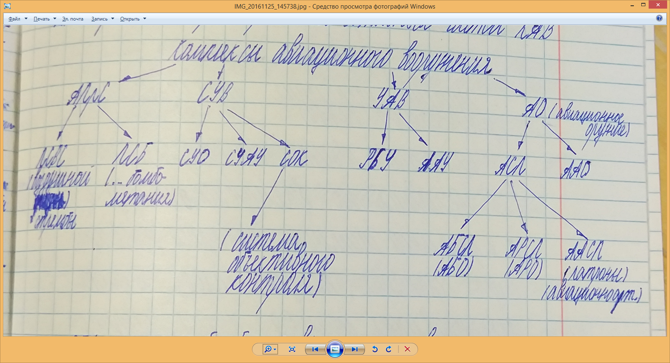

**Автоматическая прицельная система (АПрС)** **-** предназначены для поиска, обнаружения и опознавания целей, определения параметров движения цели и собственного ВС. Для решения указанных задач ПрС имеет в своем составе датчики информации, вычислительные БЦВМ.

**Системы управления вооружением (СУВ) -** СУВ предназначена для подготовки автоматики АСП и установок вооружения к боевому применению и обеспечения их взаимодействия друг с другом и с прицельной системой, контроля готовности средств поражения, наводки ААО, а также для управления стрельбой, спуском ракет и сбрасыванием бомб.

СУВ состоит из:

1) системы управления оружием

2) системы управления артиллерийскими установками (СУАУ)

3) системы объективного контроля (СОК)

**Система управления оружием (СУО) -** выполняет функции программной трансляции команд и сигналов по управлению автомат средств поражения в процессе подготовки их к применению, сигнализирует о наличии АСП на самолете.

СУО включает:

1) систему управления отделением АСП

2) систему управления автоматикой АСП

**Система управления артиллерийскими установками (СУАУ) -** обеспечивает дистанционное управление летчиком через прицельную систему угловым перемещением арт оружия, управление огнем и перезарядку пушек.

**Система объективного контроля (СОК) -** служит для регистрации параметров функционирования АСП и связанным с ним устройств РБУ.

**Установки авиационного вооружения (УАВ) -** обеспечивает крепление АСП и арт оружия на ВС, их удержание и создание необходимых условий транспортирования, наводку оружия на цель, стрельбу.

Подразделяется на:

1) авиационные арт установки

2) ракетно-бомбардировочные установки

**Авиационные арт установки (ААУ) -** совокупность различного рода устройств, расположенных на ВС и обеспечивающих крепление оружия на ВС, наводку, питания его патронами, отводку гильз и т.д.

**РБУ -** совокупность различного рода устройств, расположенных на ВС и обеспечивающих загрузку АСП на ВС их надежное закрепление и удержание в полете, управление элементами автоматики АСП, контроль исправности отдельных элементов, надежное и безопасное отделение АСП от ВС.

**3. Вариант вооружения**

**ВВ -** это структура составных частей КАВ ВС, реализованная в конкретном полете в соответствии с боевой задачей.

ВВ подразделяют на:

1) однородные (один вид вооружения)

2) смешанные (2 и более)

**4. Назначение, классификация и основные характеристики АП**

**Авиационным патроном -** называются боеприпасы к авиационному артиллерийскому оружию.

**Признаки классификации:**

1) по решаемым боевым задачам (по назначению)

2) по виду поражающего действия (по типу снаряда, пули)

**Основные характеристики АП:**

1) Калибр

2) масса патрона

3) масса снаряда

4) тип снаряда, пули, выстрела

5) баллистические характеристики

6) начальная скорость (max скорость снаряда после вылета из канала ствола оружия)

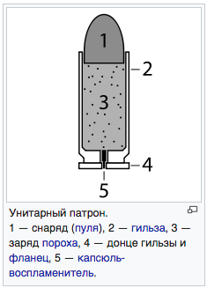**5. Понятие об унитарном патроне и его устройстве**

Унитарным патроном могут быть артиллерийский выстрел или патрон, в котором снаряд (пуля, картечь или заряд дроби), заряд пороха, воспламеняющий элемент (капсюль-воспламенитель) и, иногда, дополнительные элементы соединены в одно целое посредством гильзы.

Все боеприпасы авиационного артиллерийского оружия (ААО) подразделяются на две группы: основного и вспомогательного (специального) назначения.

Боеприпасы основного назначения предназначены для выполнения основной задачи – непосредственно для поражения различных объектов (целей). И обладают различными поражающими факторами (рис. 1).

Боеприпасы вспомогательного назначения обеспечивают выполнение этой основной задачи. Они используются для постановки помех, обозначения места постановки помех, отстрела и испытаний оружия и установок вооружения, а также обучения летного и инженерно-технического состава.

Боеприпасами авиационного артиллерийского оружия (пушек, пулеметов и гранатометов) являются унитарные патроны.

**6. Условное обозначение и маркировка патронов ААО (АВИАЦИОННОГО АРТИЛЛЕРИЙСКОГО ОРУЖИЯ)**

Маркировка боеприпасов — условные знаки и надписи, нанесённые краской на сами боеприпасы (снаряды, патроны, авиабомбы, ракеты, торпеды, мины и т. д.) и их укупорку. Маркировка позволяет определять назначение, характеристики и правила обращения с боеприпасами. Иногда под маркировкой понимают заводские клейма, содержащие код завода изготовителя и год изготовления.

Все боеприпасы авиационного артиллерийского оружия (ААО) подразделяются на две группы: основного и вспомогательного (специального) назначения.

Боеприпасы основного назначения предназначены для выполнения основной задачи – непосредственно для поражения различных объектов (целей). И обладают различными поражающими факторами (рис. 1).

Боеприпасы вспомогательного назначения обеспечивают выполнение этой основной задачи. Они используются для постановки помех, обозначения места постановки помех, отстрела и испытаний оружия и установок вооружения, а также обучения летного и инженерно-технического состава.

Боеприпасами авиационного артиллерийского оружия (пушек, пулеметов и гранатометов) являются унитарные патроны.

**Снаряды боеприпасов основного назначения являются средствами поражения и в зависимости от поражающих факторов бывают следующих типов:**

**- фугасно-зажигательные (ФЗ);**

**- осколочно-фугасно-зажигательные (ОФЗ);**

**- осколочно-зажигательно-трассирующие (ОЗТ);**

**- осколочно-фугасно-зажигательно-трассирующие (ОФЗТ);**

**- бронебойно-зажигательные (БЗ, БЗА);**

**- бронебойно-зажигательно-трассирующие (БЗТ);**

**- бронебойно-разрывные (БР);**

**- бронебойно-трассирующие (БТ);**

**- бронебойно-подкалиберные (БП);**

**- многоэлементные (МЭ).**

**7. Авиационные артиллерийские установки**

**Авиационные артиллерийские установки (ААУ)**, другое название — **стрелково-пушечное вооружение (СПВ) летательных аппаратов** — совокупность систем и механизмов, расположенных на летательном аппарате (ЛА) и предназначенных для эффективного боевого применения и эксплуатации артиллерийского оружия.

ААУ классифицируются по следующим признакам:

* по типу ЛА (истребитель, бомбардировщик, и т. д.);
* по степени подвижности оружия;
  + неподвижные
  + подвижные
    - ограниченно-подвижные (с одной степенью свободы)
    - подвижные установки некругового вращения (носовые, кормовые, установки контейнерного типа)
    - подвижные установки кругового вращения (турельные установки)
    - установки кругового вращения башенного типа
* по месту расположения на ЛА
  + крыльевые
  + фюзеляжные
    - носовые
    - турельные
    - кормовые
* по способу крепления на ЛА
  + стационарные
  + съемные (контейнерные)
* по типу оружия
  + Пушки
  + Пулемёты
  + Гранатомёты

**8. Назначение и основные характеристики ААО**

Основными характеристиками артиллерийского оружия, определяющими его боевые свойства, техническое совершенство и особенности эксплуатации, являются:

-калибр d, мм;

-темп стрельбы п (число выстрелов, производимых при непрерывной стрельбе в единицу времени), выстр./мин;

-начальная скорость снаряда v0 (максимальная скорость при вылете снаряда из ствола), м/с;

-масса снаряда тсн, кг;

-масса оружия тор, кг;

-максимальная сила отдачи Птах (продольная сила, возникающая при стрельбе и приложенная со стороны оружия к ЛА), Я;

-живучесть оружия V (допустимое число выстрелов, которое может быть произведено из оружия при заданном режиме стрельбы), выстр.;

-наибольшая допустимая длина очереди Мл (максимальное число выстрелов по нагреву оружия при непрерывной стрельбе), выстр.

**9. Ствол и его конструктивные характеристики**

Ствол с помощью гильзы и запирающего механизма ограничивает объем образующихся при выстреле пороховых газов и обеспечивает требуемое их воздействие на снаряд, в нем снаряд получает заданное поступательное и вращательное движение.

Ствол предназначен для сообщения снаряду поступательного движения с определенной начальной скоростью и вращения его относительно продольной оси с целью обеспечения устойчивого полета снаряда на траектории.

Стволы бывают нарезные и гладкоствольные, составные и унитарные. В авиационном артиллерийском оружии используются только нарезные стволы.

Ствол представляет собой открытую с двух концов трубу. Внутреннюю поверхность ствола называют каналом ствола. Передняя торцевая часть ствола (без учета дульных устройств) строго перпендикулярна оси ствола и принято называть дульным срезом, а задний торцевой срез – казенным срезом (пенек ствола).

Канал ствола в общем случае имеет патронник, нарезную часть и соединительный конус на котором начинаются нарезы. Патронник (казенная часть канала ствола) служит для размещения патрона перед выстрелом. Патрон удерживается в нем с помощью запирающего механизма.

Нарезная часть канала ствола применяется для снарядов, устойчивость которых на траектории обеспечивается вращением.

Стволы с гладким каналом применяются для снарядов, стабилизация полета которых осуществляется оперением.

Дульная часть ствола может иметь различные дульные устройства: дульный тормоз, локализатор и т.д.

**15.Назначение, состав ФАБ-500**

Авиабомба (АБ) предназначена для поражения промышленных, городских и военно-полевых сооружений, железнодорожных узлов, ангаров и других подобных целей.

Применяется как с наружных, так и с внутренних держателей самолётов с горизонтального полёта с высот до 2200 м при истинной скорости полета самолета до 2500 км/ч, а также с пикирования и кабрирования.

Состоит из корпуса, снаряженного ВВ, и хвостовой части.

Корпус состоит из головки, цилиндра, конуса и дна с донным стаканом. В головку ввернут головной стакан с переходной втулкой, в которую на время хранения и транспортирования АБ ввернута транспортировочная пробка с шайбой.

Хвостовая часть представляет собой стальную сварную конструкцию, состоящую из конуса, четырех надкалиберных перьев, кольца стабилизатора и малого дна.

**16.Основные ТТХ и принцип действия ФАБ 500**

Масса неокончательно снаряженной авиабомбы (без взрывателя) – 486 кг

Взрывчатое вещество (ВВ)

Масса ВВ – 190 кг

Коэффициент наполнения – 39.1%

Длина авиабомбы (без взрывателя) – не более 2430 мм

Диаметр корпуса – 400 мм

Размах стабилизатора – не более 515 мм

Максимальная допустимая температура кинетического нагрева АБ (у головного взрывателя) при полете в течении 15 мин. – 200 0С

Комплектуется взрывателями

1) АВТ-Э

2) АВТ-ЭТ

3) АВУ-Э

4) АВШЭ

5) АВП3

6) АВУ

7) АВ-2 д/у

Принцип действия при снаряжении взрывателями с электрическим управлением

А) В момент отделения АБ от бомбодержателя самолета, шариковая вилка ЭПУ (Электропиротехническое Взрывательное Устройство) взрывателя скользит по самолетной рейке МПИ (Механизм подачи импульса) до замыкания контактов.

Б) При замыкании контактов через шариковую вилку, электрический импульс от МПИ бомбодержателя передается на взрыватель, который по истечении времени дальнего взведения подготавливается к действию.

В) При встрече АБ с преградой, взрыватель срабатывает и вызывает взрыв детонатора, от которого взрывается АБ.

Принцип действия при снаряжении взрывателями с механическим управлением

А) В момент отделения АБ от бомбодержателя самолета, срывается серьга взведения взрывателя, после чего взрыватель по истечении времени дальнего взведения подготавливается к действию.

Б) При встрече АБ с преградой, взрыватель срабатывает и вызывает взрыв детонатора, от которого взрывается АБ.

**17.Назначение и основные ТТХ ФАБ 500ШЛ**

АБ предназначена для поражения войсковых и тыловых объектов противника:

1) Легкоуязвимой техники типа: самолет (вертолет) на открытой стоянке и в обваловании, РЛС (Радиолокационная Станция), оперативно-тактических и тактических ракет на пусковых установках, бронетранспортеров, самоходных зенитных установок, автотранспорта и других подобных целей – при надповерхностном подрыве АБ.

2) Заводских задний, ж/д узлов, надземных складских помещений, построек городского типа и других подобных целей – при контактном подрыве АБ.

3) Живой силы в окопах, траншеях и на открытой местности – при надповерхностном подрыве АБ.

Основные ТТХ

Масса неокончательно снаряженной АБ (без взрывателя) – 515 кг

ВВ – ТТАФ-5М

Масса ВВ – 220 кг

Длинна АБ (без взрывателя) – не более 2220 мм

Диаметр корпуса – 450 мм

Размах стабилизатора – не более 570 мм

**18.Состав и принцип действия ФАБ 500ШЛ**

Виды действий АБ

* Надповерхностное
* Контактное
* Со штурмовым замедлением (20-32 с)

Состав ФАБ 500ШЛ

1. Головная часть
2. Контейнера с парашютной системой
3. Пиропатрон и 2 Патрона
4. Авиационное взрывательное устройство АВУ 581

Устройство ФАБ 500ШЛ

Головная часть состоит из корпуса, снаряжения и дополнительного детонатора. Корпус представляет собой стальную сварную конструкцию, состоящую из головки, цилиндра с оболочкой, конуса со стаканом и трубы.

К цилиндру с внутренне стороны приварена стальная тонкостенная оболочка с выштампированными кумулятивными канавками, обеспечивающими заданное дробление цилиндра на осколки.

Конус по окружности имеет 16 отверстий с резьбой предназначенных для крепления контейнера винтами.

В контейнере размещается парашютная система и приборы АВУ 581

Действие ФАБ 500ШЛ

При электрической системе управления АВУ 581

А) В момент отделения АБ от самолета при бомбометании электрические импульсы тока от МПИ самолета через шариковую вилку устройства ЭПУ подаются на электровоспламенители запуска блока питания и коммутирущего механизма.

1) через 1.2 +- 0.2 с. электрический импульс подается в пиропатрон, при срабатывании которого воспламеняются патроны

2) через 2.1 +- 0.2 с. на взведение взрывателя по цепи штурмового замедления

3) через 2.7 +- 0.2 с. на выброс лидера из упредителя

4) через 4.5 +- 0.25 с. на взведение взрывателя по цепи мгновенного действия

Б) При встрече лидера с преградой происходит замыкание его инерционных замыкателей, взрыватель срабатывает и происходит мгновенный надповерхностный подрыв АБ на высоте до 5 м., в зависимости от угла ее подхода к поверхности преграды.

**19. ОФАБ-500ШР (Осколочно-фугасная авиационная бомба)**

Предназначена для поражения военно-промышленных объектов, легкобронированной и легкоуязвимой техники, военно-полевых сооружений и живой силы.

**ТТХ:**

Диаметр, мм 450

Длина, мм 2500

Кол-во боевых частей, шт. 3

Масса, кг

-бомбы 509

-ВВ (ТЭ) 65+42+42

Тип ВВ ТГ-24Ф

Режимы применения:

-высота, м 50…500

-скорость, км/ч 750…1300

Тип взрывателя встроенное ВУ

**20. Состав ОФАБ-500ШР**

Состоит из:

1) 3-х боевых частей (БЧ) – головной, средней и хвостовой, закрытых корпусом-обтекателем

2) Контейнера с парашютной системой

3) Инициирующих и использующих устройств – 4х устройств УЭД, 4 зарядов ДУЗ и пиропатрона и двух патронов

4) Авиационного взрывательного устройства АВУ-554М

Устройство ОФАБ-500ШР

Боевые части расположены по осевой линии АБ друг за другом и закрыты сверху корпусом-обтекателем и съемным головным обтекателем рифленая поверхность БЧ обеспечивает заданное дробление их на осколки при взрыве. К задним конусам головной и средней БЧ приварены кронштейны, в которых закреплены по четыре пера стабилизаторов, обеспечивающих устойчивое падение и разнесение БЧ на местности после их разделения. Корпус-обтекатель, закрывающий БЧ, представляет собой стальную сварную конструкцию цилиндрической формы с оживальной передней частью. С внутренней стороны по длине цилиндрической части корпуса-обтекателя приварены 4 направляющие пластины, обеспечивающие его сход с БЧ.

**21. БЕТАБ-500ШП (Бетонобойная авиационная бомба)**

Предназначена для поражения взлётно-посадочных полос аэродромов, автострад, железобетонных укрытий самолетов и других подобных целей.

Обеспечивает возможность ее применения с наружных бомбодержатлей самолетов фронтовой авиации при бомбометании в горизонтальном полете с высот от 170 до 1000м при скорости полета самолета от 700 до 1150км/ч, а также при бомбометании с пикирования с высот не менее 500м по углам до 30 градусов.

Основные ТТХ БЕТАБ-50ШП:

Масса окончательно снаряженной авиабомбы, кг без тары 380

Длина авиабомбы, мм не более 2509

Длина корпуса, мм 325

Размах стабилизатора, мм не более 600

Расстояние от головного среза до центра массы, мм 900

Масса ВВ, кг 77

ВВ ТГАФ-5М или ТА-77123

Масса двигателя, кг 60

Масса порохового заряда двигателя, кг 22

Полный импульс, кгс*с 4200

Время работы, с 0,4…1,06

**22. Состав БЕТАБ-500ШП**

а) Головная часть

б) Двигатель

в) Контейнер с парашютной системой

г) Инициирующих и исполнительных устройств: двух пиропатронов, устройства УЭД, двух патронов и заряда ДУЗ

д) Авиационного взрывательного устройства АВУ-532

Устройство БЕТАБ-500ШП:

Ко дну с помощью колец состоящего из 2-х половин, скрепленных винтами с гайками, крепится двигатель.

Двигатель состоит из корпуса, порохового заряда, воспламенителя и пиропатрона.

Корпус контейнера представляет собой сварную конструкцию из алюминиевого сплава. Он состоит из кольца, конуса, цилиндра, кольца, четырех перьев стабилизатора и пластины. Передняя часть корпуса закрыта чашкой крестовины, задняя крышкой с втулкой.

**23.РБК – 500 ШОАБ-0.5**

Обтюратор – действие по принципу поршня, шприца.

Разовая бомбовая кассета, снаряженная шариковыми бомбами ШОАБ-0,5 предназначена для поражения живой силы.

Кассета может применяться с самолетов с горизонтального полета, пикирования и кабрирования с высот от 800 до 15000 м при скоростях бомбометания по прибору до 1400 км/ч с наружных и внутренних подвесок самолетов.

Состоит из:

-Корпуса

-Обтюратора со штоком

-Хвостовой части

-Внутренней укладочной арматуры

**ТТХ кассеты**

Длина - 1478-1500 мм

Диаметр цилиндрической части кассеты- 450 мм

Размах стабилизатора - 570 мм

Масса снаряженной кассеты - 334 кг

Масса неснаряженной кассеты - 95 кг

Количество ШОАБ-0,5 в кассете - 565±5

ТТХ ШОАБ-0,5:

Диаметр корпуса - 60 мм

Масса снаряженной авиабомбы - 417 г

Диаметр по приливам - 71 мм

Количество осколочных элементов (стальных шариков) – 304

**24.Назначение и классификация взрывателей и взрывательных устройств**

**Взрывателями** называются устройства, предназначенные для приведения в действие снаряжения боеприпасов в заданный момент времени.

Конструкция любого взрывателя в качестве необходимых элементов содержит один или несколько капсюлей и устройство, приводящее их в действие.

**Взрывательными устройствами** называются системы подрыва, состоящие из совокупности отдельных узлов и блоков, связанных между собой функционально, но не объединенных в единую конструкцию.

**Взрыватели должны**

- быть безопасными при хранении, транспортировке, служебном хранении и при боевом применении.

- обеспечить создание требуемого начального импульса в заданный момент.

-быть надежным в действии при любых климатических и метеорологических условиях, которые могут встретиться в боевой обстановке.

**В зависимости от назначения авиационные взрыватели подразделяются на:**

- взрыватели для неуправляемых авиационных ракет и авиационных управляемых ракет.

- взрыватели для авиационных бомб.

- взрыватели для снарядов авиационных пушек

**По принципу действия:**

- контактные

- дистанционные

- неконтактные

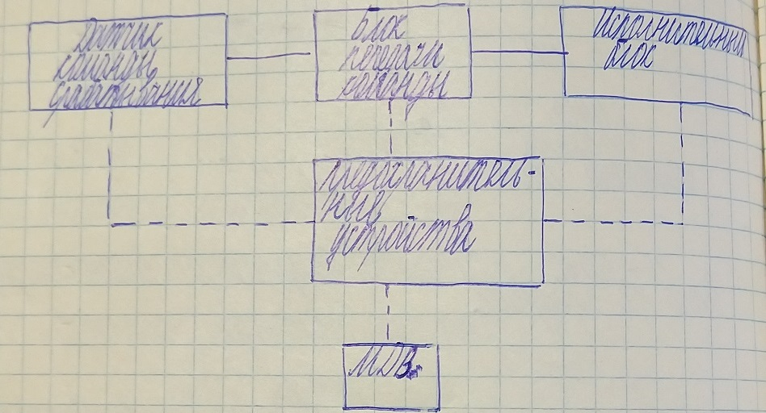

МДВ – механизм дальнего взведения

Предохранительные устройства обеспечивают безопасность взрывателя на всех стадиях эксплуатации и при боевом применении.

**25.Устройство простейшего ударного взрывателя.**

Ударные механизмы взрывателей контактного действия являются датчиками, формирующими команду для срабатывания при встрече с преградой.

В зависимости от характера внешних сил, приводящих в действие ударные механизмы, они подразделяются на **реакционные, инерционные и реакционно-инерционные.**

Огневой цепью называется совокупность средств воспламенения и детонирования, входящих в датчики, блоки передачи команды и исполнительного устройства, и служащих для формирования, передачи и исполнения команды срабатывания.

Ударные взрыватели:

- мгновенные

- замедленного действия

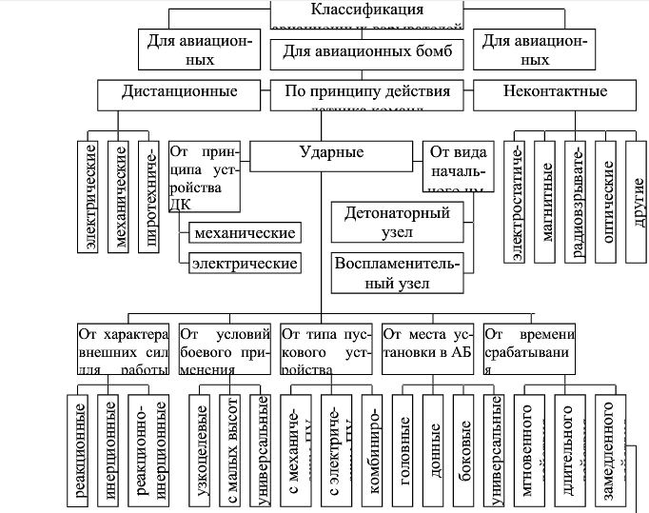

**26. Взрыватель БНВ – 1Э**

БНВ-1 Авиационный взрыватель (БНВ-1Э с электропиротехническим пусковым устройством) снаряжается в головное очко осколочно-фугасных авиационных бомб (ОФАБ-100-120, ОФАБ-250-270) имеющих резьбу под взрыватель диаметром 52 мм и предназначен для подрыва этих бомб при 1-10 м над поверхностью земли при всех способах бомбометания с высот от 3000 до 16000 м и при скоростях полета самолета от 500 до 1200 км/'час в любых метеорологических условиях. При бомбометании с высоты 3000 м скорость полета самолета должна быть не менее 750 км/час.

Он не срабатывает при случайном срыве авиабомбы с замков держателей и падении ее на обычный грунт полевого аэродрома и на бетонированную или металлическую взлетно-посадочную полосу с высоты до 50 м, а также при последующем рикошетировании. Взрыватель имеет дальнее взведение. Время дальнего взведения (12-17 сек) складывается из замедления срабатывания защитного устройства (4,5-6,5 сек) и пиротехнического запально -предохранительного механизма (7,5-10,5 сек). До истечения времени дальнего взведения действие взрывателя исключено.

Взрыватель состоит из следующих составных частей:

- передатчика, в который входят лампа накаливания, модулирующий диск и объектив;

- приемника, в который входят объектив и фотосопротивление;

- усилителя низкой частоты и исполнительного каскада;

-источника питания

-запально - предохранительного механизма и элементов огневой цепочки.

**27. Взрыватель АТ – ЭА и АТ – ЭБ**

Назначение взрывателя АТ - ЭА

Авиационный универсальный взрыватель дистанционного действия АТ-ЭА предназначен для снаряжения авиационных бомб, заряд которых приводится в действие взрывным импульсом. Срабатывание взрывателя происходит через определенное, заранее установленное время. Взрыватель, может быть, ввернут как в головное, так и в донное очко авиабомб, имеющих резьбу диаметром 26мм. Наличие во взрывателе электропиротехнического пускового устройства (ЭПУ) позволяет применять его в авиабомбах, подвешиваемых на держатели самолетов, оборудованных электрической системой управления взрывателями. Взрыватель может устанавливаться на время дистанционного действия от 10 до 150 с. Время дальнего взведения взрывателя находится в пределах от 6 до 9 с.

Конструкция взрывателя.

Взрыватель АТ-ЭА состоит из следующих механизмов и устройств:

- временного механизма;

- установочного механизма;

- ударного (накольного) механизма;

- пускового устройства;

- механизма дальнего взведения;

- детонаторного устройства.

Взрыватель АТ-ЭБ

Взрыватель АТ-ЭБ предназначен для снаряжения в головное и донное очко авиационных бомб и разовых бомбовых кассет, имеющих резьбу диаметром 26 мм, заряд которых приводится в действие огневым импульсом.

Отличие в строении от АТ - ЭА состоит в том, что он имеет другую донную втулку, ввернутую в хвостовик корпуса. Во втулку взрывателя АТ-ЭБ вмонтирована воспламенительная петарда. Между втулкой и выточкой хвостовика вложено герметизирующее кольцо, а сама петарда прикрыта шелковой сеткой. Снизу в донную втулку вмонтирована доньевая заделка. Места стыка заделки с донной втулкой залиты двойным слоем эмали для обеспечения герметичности. По наружному виду взрыватель АТ-ЭБ отличается от взрывателя АТ-ЭА формой донной втулки. Кроме того, верхний торец колпака взрывателя АТ-ЭБ окрашен в красный цвет, а на корпусе нанесено клеймение «АТ-ЭБ».

**28. Взрыватель АВ 139(Э)**

Авиационный Взрыватель с Электропиротехническим пусковым устройством

Предназначен для снаряжения в головное и донное очко фугасных, осколочных и осколочно-фугасных авиационных бомб, имеющих очко под взрыватель с резьбой диаметром 52 мм.

Взрыватель применяется как при наружной, так и при внутренней подвеске авиабомб на самолетах при скоростях бомбометания не более 1000 км/ч, на самолетах, оборудованных электрической системой управления взрывателями.

Принцип действия взрывателя инерционный.

**29. Взрыватель АМВ АЭ и АМВ БЭ**

Взрыватель АМВ АЭ ТТХ

Вес взрывателя, гр. 320

Вес детонатора, гр. 2

Размеры, мм 69x47,5

Мгновенное действие

Время на взведение, сек 1,8..3

АМВ-А (с капсюлем детонатором) предназначен для применения в осколочных, осколочно-фугасных и других АБ калибра не более 100кг

Устройство:

-ударный механизм

-механизм дальнего взведения

-центробежно-предохранительный механизм

-детонаторное устройство

-контуровочное устройство

В ударный механизм входят:

Головка корпуса, жало, пружина, заслонка, мембрана с колпачком

Центробежно предохранительный механизм:

Головка ветрянки, ветрянка, два центробежных стопора, две гильзы стопора, две пружины стопора и чека.

**30. Основные сведения о РБУ**

РБУ (ракетно-бомбардировочные установки)

РБУ представляет собой совокупность функционально объединённых агрегатов, механизмов и устройств, предназначенных для загрузки АСП на ЛА, его транспортировки, перевод АСП в боевое положение и отделение АСП от ЛА.

Механизмы загрузки АСП на ЛА – это подъёмные машины различных классов.

Агрегаты подвески АСП – бомбодержатели (БД), авиационные пусковые (АПУ) и катапультные (АКУ) устройства, которые являются основными силовыми элементами РБУ. Они принимают от АСП и передают их силовым установкам ЛА.

**31. Назначение, классификация и общая характеристика держателей**

1) Бомбодержатель – это устройство для подвески бомб на летательных аппаратах.

Механизмом отделения служит замок.

2) Классификация бомбодержателей:

По месту расположения на ЛА: внутреннего и наружного размещения.

По количеству прикрепления АСП: однопозиционные и многопозиционные.

По конструктивным формам: балочные, кассетные и контейнерные.

По грузоподъемности: 8 весовых групп.

**32. Схема построения и основные элементы держателей**

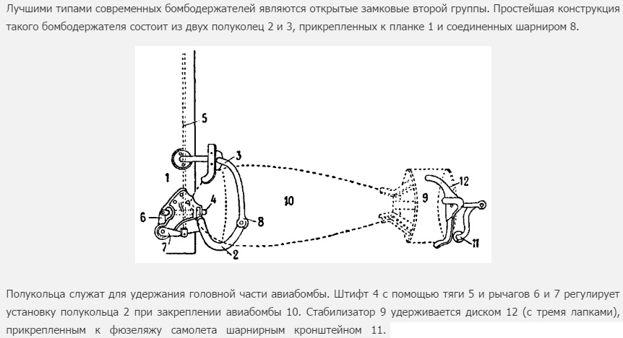

**33. Назначение и классификация замков для балочных держателей**

1) Основа силовой конструкции балочных держателей – силовая балка.

Механизмом отделения в балочном держателе является замок.

Замок обеспечивает удержание в процессе транспортировки и гарантированное, безопасное отделение от ЛА авиационных бомб.

2) Классификация:

По грузоподъёмности замки подразделяются на группы максимально возможной массе подвешиваемых СП. Номер группы указывается в обозначении замка.

По способу прикрепления к держателю: съемные и несъёмные.

По числу несущих рычагов: одно-, двух-, трёх-, четырёх рычажные.

**34. Принципы построения и действия замков балочных держателей**

Конструкция замка определяется его типом. Механизм замка может быть условно подразделён на две части: несущую и запирающую (или спусковую).

Принцип работы любого замка сводится к следующему. Под действием команды, поступающей от системы управления отделения СП, привод замка вырабатывает определённое усилие *S\**, который прикладывается к спусковому штоку замка. Спусковой шток, преодолевая усилие пружины замка и силы, действующей со стороны СП, перемещает спусковой рычаг, при этом освобождается опорный рычаг, и замок открывается, после чего благодаря действию массовых и аэродинамических сил (при свободном отделении) и усилию со стороны механизма принудительного отделения (при принудительном отделении) происходит отцепка СП от замка.

В корпусе замка размещаются механизмы системы управления взведением взрывателей АСП, датчики сигнализации наличия АСП и устройства блокировки цепей сбрасывания АСП. Когда агрегат подвески предназначен для принудительного отделения АСП, в состав замка входит механизм принудительного отделения.

Привод замка, осуществляющий его открывание, может находиться внутри замка, как это сделано в замках несъёмного типа.

Приводы замков предназначены для усилия, под действием которого происходит открывание замков.

**35. БД3-УСК**

Балочный держатель БД3-УСК предназначен для подвески, транспортирования и принудительного сбрасывания авиабомб, в том числе корректируемых, различных модификаций калибра до 500 кг, а также подвески, транспортирования и применения пусковых устройств типа АПУ-68УМ, О-25Л, блоков УБ-32А, Б8М-1, Б13Л, гондолы СППУ-6, контейнера КМГУ-2 с самолетов типа Су-24, Су-27, Су-30МКИ, Су-30МКК.

Держатель обеспечивает тактическое или аварийное сбрасывание грузов, взведение взрывателей после фактического отделения авиабомбы, применение грузов в течение 30 суток без снятия их и проведения дополнительных проверок и регулировок держателя, 500 пиротехнических сбросов грузов в течение назначенного ресурса 2000 летных часов и срока службы 20 лет. Держатель работоспособен при температуре окружающей среды от -60°С до +60°С, при кинетическом нагреве, при воздействии морского тумана, пыли, инея, росы, солнечной радиации, в условиях обледенения.

**ТТХ**:

- рабочее напряжение — 27 в;

- тип привода — пиротехнический;

- способ сбрасывания — при помощи пиротолкателя или без него;

- масса держателя — ≤ 52 кг;

Габаритные размеры:

- ширина — 336 мм;

- длина — 2120 мм;

- высота — 235 мм.

**36. Замок Д3-УМ**

Замок Д3-УМ предназначен для подвески, доставки и сброса грузов 50-500 кг. Рассчитан на стандартные грузы, имеющие один или два рыма с расстоянием между ними 250 мм. Имеет два пиропатрона, каждый с отдельной электрической цепью. Газы высокого давления от пиропатронов действуют на поршень, который отталкивает груз вниз. Замок Д3-УМ используется в балках и пилонах самолетов Су и МиГ.

**37. МБД3-У6**

Многозамковый балочный держатель МБД3-У6 предназначен для подвески, транспортирования и сбрасывания шести авиабомб различных модификаций калибра до 250 кг с самолетов Су-24(М), Су-27, Су-30МКИ, Су-30МКК.

Держатель обеспечивает тактическое или аварийное сбрасывание авиабомб, взведение взрывателей после фактического отделения авиабомбы, применение авиабомб в течение 30 суток без снятия их и проведения дополнительных проверок и регулировок держателя, 500 сбросов авиабомб в течение назначенного ресурса 1500 летных часов и срока службы 15 лет. Держатель работоспособен при температуре окружающей среды от -60°С до +60°С, при кинетическом нагреве, при воздействии морского тумана, пыли, инея, росы, солнечной радиации, в условиях обледенения.

**ТТХ:**

- рабочее напряжение — 27 В;

- тип привода — электромеханический;

- интервалы сброса авиабомб — 100, 200, 300, 450 мс;

- масса держателя — ≤ 148 кг;

габаритные размеры:

- ширина — 610 мм;

- длина — 3737 мм;

- высота — 410 мм.

**38.Роль и место АУСП и КАВ.**

Авиационным управляемым средством поражения (АУСП) называют АСП, целенаправленно изменяющее траекторию своего движения в соответствии с задачей наведения под управлением системы наведения.

АУСП предназначены для поражения наземных, морских, и воздушных объектов противника с высокой точностью и эффективностью в широком диапазоне условий боевого применения.

Особенности АУСП

-высокая эффективность поражения назначенных целей

-широкая область условий боевого применения.

-высокая индивидуальная стоимость при относительно низкой стоимости боевой операции по уничтожению цели.

АУСП подразделяются на авиационные управляемые ракеты (АУР); авиационные торпеды (AT); авиационные управляемые бомбы (АУБ).

АТ- наличие двигателя, который включается при попадании в воду

АУБ – АУСП, не имеющие двигателя установки, и отношение массы боевой части которого к массе всего АУСП выше по сравнению с аналогичной характеристикой АУР.

АУР - АУСП оснащена, двигательной установкой, за счёт использовании сил тяги которой оно доставляется к цели

**39. Основные характеристики АУСП**

Основные тактические характеристики АУСП:

1) назначение АУСП и тип поражаемых целей

2) тип носителя

3) диапазон условий боевого применения

4) боевая эффективность АУСП

5) точность наведения на цель

Эксплуатационные характеристики:

1) эксплуатационная техничность

2) эксплуатационная ремонтопригодность

3) стойкость к воздействию ОМП

4) уровень стандартизации и унификации

5) транспортабельность

6) эргономичность

**40. Устройство типовой УАР**

1) система наведения

2) боевое снаряжение

3) двигательная (силовая) установка

4) система энергоснабжения и электросистема

5) система создания управляющей силы

6) система подвески

7) система связи с носителем

**41. Способы создания управляющих сил**

Основными силами, действующими на АУСП в полете, являются:

1. Сила тяжести G
2. Сила тяги двигателя P
3. Полная аэродинамическая сила R

Для создания сил, необходимо повернуть ракету вокруг центра массы на угол атаки α (α≠)

Приспособления, для создания сил

1. Крыло
2. Рули
3. Стабилизатор
4. Дестабилизатор
5. Оперение

**42. Аэродинамические схемы АУР**

По числу и ориентировке консолей крыла

1. С плоской симметрией (самолетной схемой)
2. С осевой (пространственной) симметрией
3. Нормальная схема – рули расположены на корпусе АУСП позади крыла
4. Элевонная схема (бесхвостая)
5. Обратная схема (утка)
6. Схема с поворотным крылом

**43. Классификация АУСП**

По месту расположения точек старта и цели:

1. класса воздух-воздух (обозначаются индексом Р)
2. класса воздух-поверхность (индекс Х)

По дальности действия (по глубине расположения цели):

1. тактические 30-50 км
2. оперативно-тактические 50-800 км
3. стратегические более 1000 км

**44.Назначение и классификация систем наведения АУР**

Система наведения – комплекс устройств, предназначенный для решения задачи наведения АУСП (Авиационное Управляемое Средство Поражения) на цель.

Классификация СН (Система Наведения):

1. Системы самонаведения
2. Системы теленаведения
3. Система автономного наведения
4. Комбинированные системы наведения